Укучылар белән фәнни-тикшеренү эшчәнлеген оештыруның методик үзенчәлекләре

Лилия ХИСМӘТОВА,
ТР Мәгарифне үстерү институтының әйдәп баручы фәнни хезмәткәре
Линиза ГЫЙЗЗӘТУЛЛИНА,
Казан шәһәрендәге 19 нчы гимназиянең югары категорияле туган тел һәм әдәбияты укытучысы
Бүгенге көндә гомуми белем бирү оешмаларында тикшеренү эшчәнлегенә зур игътибар бирелә. Фәнни-тикшеренү эшчәнлеген оештыру туган тел һәм әдәбияты укытучылары эшенең дә бер тармагы булып тора, шуның нигезендә шәхес үзлектән белем-күнекмәләрен ныгыта, алган белемнәрен практик кулланырга өйрәнә.
Бу эшне оештырып, системалы рәвештә алып барыр өчен без башлангыч сыйныф укучылары өчен “Фәнни-гамәли конференциягә әзерләнү дәфтәре”н тәкъдим итәбез.
Дәфтәрнең максаты:
Укучыларны фәнни-эзләнү эшчәнлеккә әзерләү.
Бурычлары:
1. Фәнни эшчәнлек өчен юнәлеш сайлау, темасын конкретлаштыру күнекмәләре формалаштыру.
2. Материал туплау буенча тиешле әдәбият сайларга һәм сайлаган теманың актуальлеген нигезләргә өйрәтү; тиешле әдәбият өйрәнү өчен эшчәнлек күнекмәләре булдыру; җыелган материалга анализ ясау, гомумиләштерү, нәтиҗәләр ясау;
3. Теорияне, фәнни материалны дөрес кулланып, үз фикерен эзлекле һәм нигезле итеп язмача аңлату күнекмәләре үсеше өчен җирлек тудыру;
4. Укучыларда иҗади эшчәнлеккә омтылу ихтыяҗы уяту, аудитория каршында уңышлы чыгыш ясый белү күнекмәләрен булдыру;
5. Фәнни белемнәрне актуальләштерү һәм тирәнәйтү, танып белү активлыгына, фәнни стильдә фикер йөртү эшчәнлегенә ия булган иҗади шәхес тәрбияләү.
Фәнни-тикшеренү эшчәнлеген оештыру туган тел һәм әдәбияты укытучылары эшенең дә бер тармагы булып тора, шуның нигезендә шәхес үзлектән белем-күнекмәләрен ныгыта, алган белемнәрен практик кулланырга өйрәнә.
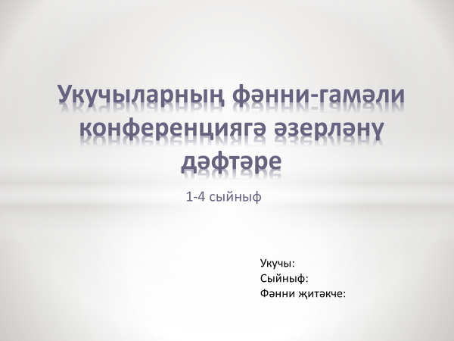
“Фәнни-гамәли конференциягә әзерләнү дәфтәре” берничә этапны үз эченә ала:
1. Әзерлек этабы (эшнең темасын, проблемасын билгеләү) – фәнни хезмәтнең темасын сайлау, максат-бурычларын билгеләү;
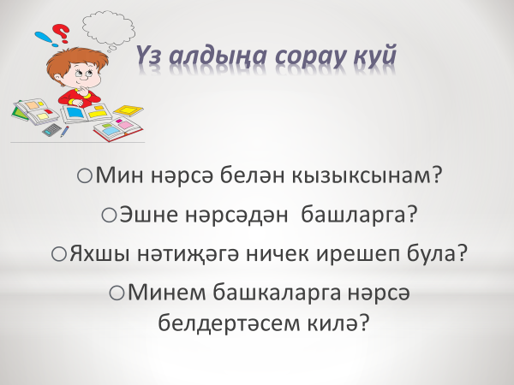
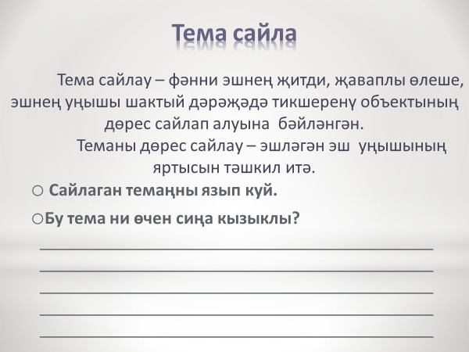
2. Фәнни-тикшеренү эше өстендә эшләүне планлаштыру (хәбәр чыганакларын билгеләү) – чыганаклар белән эшләү тәртибен аңлату;
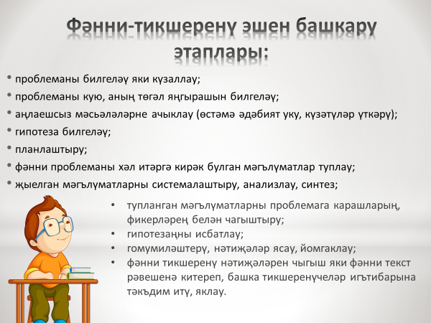

3. Аналитик этап – (укучының тикшеренү һәм яңа белемнәр үзләштерү этабы);
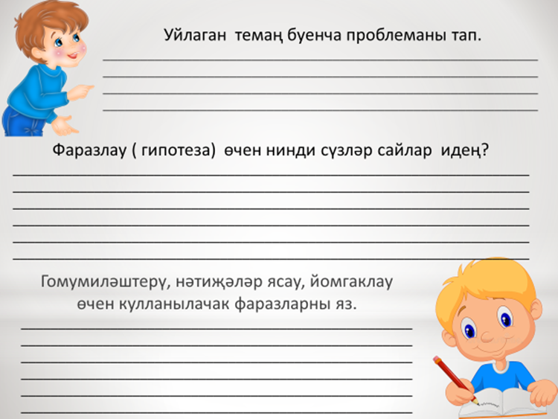
4. Гомумиләштерү этабы (алынган мәгълүматны структурага салу):
− фәнни хезмәтнең кереш, төп һәм йомгаклау өлешләрен язарга өйрәтү;
− аны бәяләргә күнектерү: бәяләмәне кыскача гына тезислар ярдәмендә яза белү күнекмәләрен булдыру;
5. Фәнни-тикшеренү эшен яклау этабы − фәнни хезмәткә презентация ясау һәм аны якларга өйрәтү.
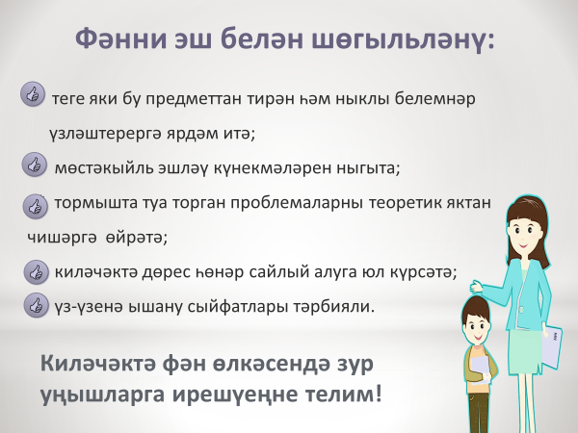
“Фәнни-гамәли конференциягә әзерләнү дәфтәре” куйган бурыч-максатларга ирешергә, укучы һәм укытучы алдында торган мәсьәләләрне чишәргә, укучыларны конференцияләргә әзерләү эшен җиңеләйтер дип өметләнәбез. Уңышлар Сезгә!

